Albano alex 4ain
configurazione router
1.partiamo da una rete con 2 switch connessi da un nuovo router
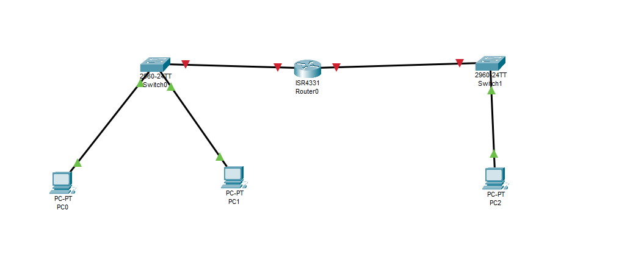
in questo caso gli switch sono connessi ai pc dalle porte fastethernet. Invece il router è connesso agli switch con le porte gigabitethernet.
2. si assegnano gli ip agli end devices se non gia fatto. Quindi si crea lo schema contenente gli indirizzi di rete.
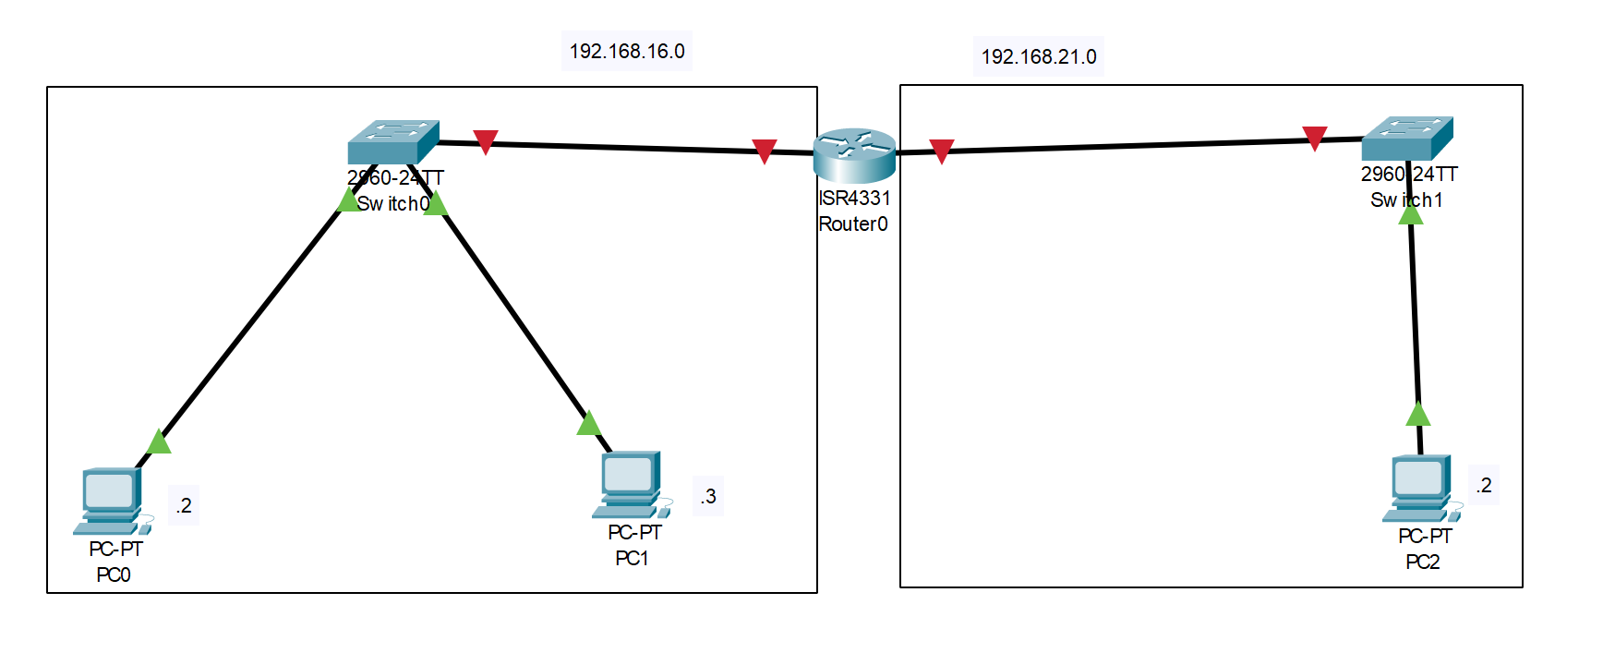
Quindi abbiamo indicato 2 indirizzi di rete che sono 192.168.16.0 e 192.168.21.0.
3. ora si inizia la configurazione del router
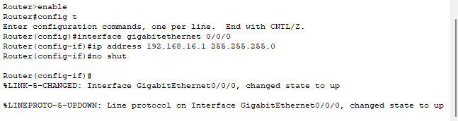

si entra nella cli e si raggiunge l interfaccia gigabitethernet 0/0/0 assegnata alla rete di sinistra e si assega l’ ip 192.168.16.1 poi si imposta no shut per tenerla accesa. In questo caso tutte e 2 le interfacce verranno configurate con .1 nell' ip.
4. dopo aver configurato la seconda interfaccia si aggiorna lo schema
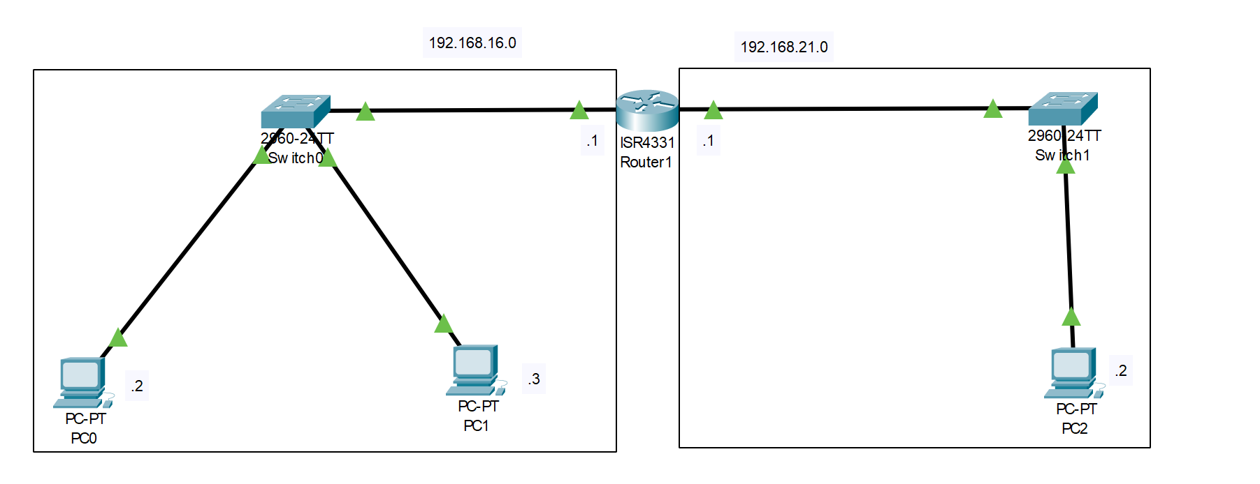
5. per far avvenire una communicazione tra le due reti è necessario inserire il default gataway negli end devices. Dopo si procede a un ping del dispositivo e a un ping di un dispositivo nella rete affianco.
Pc2 rete destra.
Ping di se stesso:
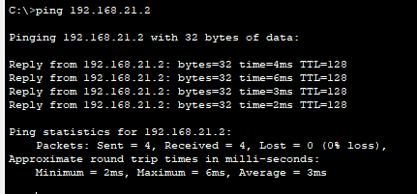

ping dell' interfacci router nella stessa rete:
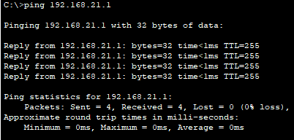

ping dell’interfaccia router nella rete di sinistra:
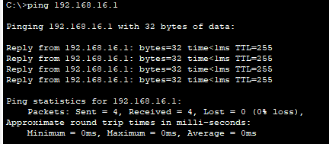

ping di un altro host nella rete di sinistra:
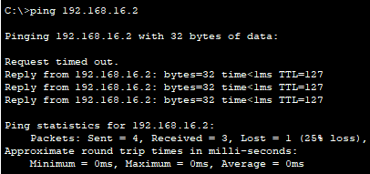

in questo caso si puo notare che un pacchetto non è arrivato a destinazione. Questo si verifica perche nessun host nella rete di sinistra ha ancora communicato con il router.
Per evitare questo problema nel ping del secondo pc della rete di sinistra, facciamo prima un ping dal pc al router e poi proviamo il ping dal pc nella rete destra al secondo della sinistra.
Ping da pc1 .3 al interfaccia router della stessa rete:
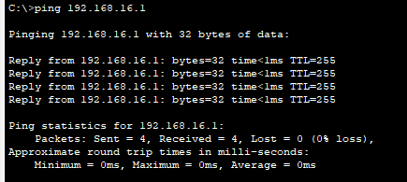

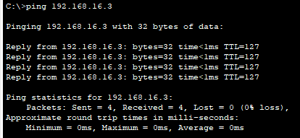
ora che pc1 ha communicato con il router si fa un ping da pc2 .2 a pc1 .3:

si puo vedere che tutti i pacchetti sono stati inviati

